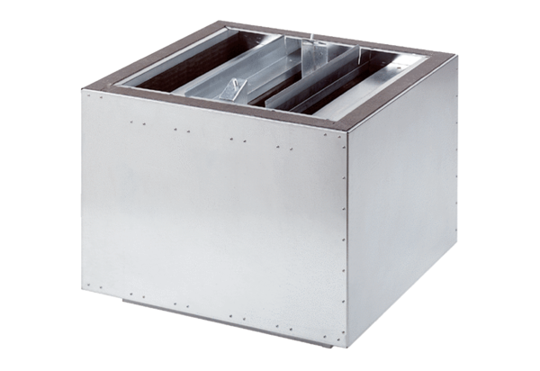Шумоглушитель, для установки на выбросе SDA 50Комплект поставки: 1 штукАссортимент:
Номер артикула: 0092.0392ALTИзготовитель: MAICO

